日本障害者カヌー協会 寄付Tシャツ申込書
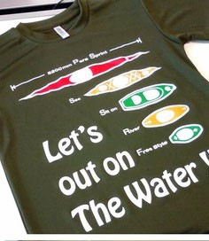  素材：メッシュポリエステル１００％  A:アーミーグリーン・半袖 | 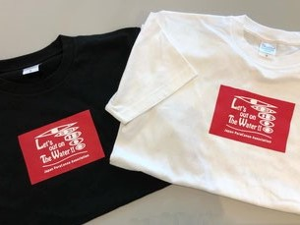  素材：コットン100％  B:協会ロゴ（ブラック）半袖 C:協会ロゴ（ホワイト）半袖
1口 2500円 （Tシャツ1枚プレゼント） サイズは ユニセックス S ・ M ・ L ・ LL です
※各サイズ在庫が少なめになっています。 お申込みいただいたサイズが無い場合は、ご連絡させていただきます。
寄付口数 | デザイン | A | B | C
 | サイズ
 | 口数
 | （合計）寄付 口 × 2500円 ＝ 振込金額 円
発送先ご住所 | 〒
お名前 |  |  | お電話番号
メールアドレス | ※携帯メールアドレスの場合は 下記のアドレス または ドメイン @gmail.comの受信設定をお願いします
寄付振込先：三井住友銀行 霞が関支店 普通 6849143 一般社団法人日本障害者カヌー協会
※おそれいりますが振込み手数料はご負担ください。
※お振込みいただいた寄付口数（寄付口数×2500円）に合わせて、1口1枚のTシャツをお送りいたします。
一般社団法人日本障害者カヌー協会 TEL 03-6229-5440 k.kubo.paracanoe@gmail.com

